Шардара аудандық мәслихатының 2012 жылғы 6 қарашадағы № 9-61-V "Шардара қаласының жерді аймақтарға бөлу схемасы туралы" шешіміне өзгерістер мен толықтырулар енгізу туралы
Оңтүстік Қазақстан облысы Шардара аудандық мәслихатының 2013 жылғы 29 наурыздағы № 13-91-V шешімі. Оңтүстік Қазақстан облысының әділет департаментімен 2013 жылғы 4 мамырда № 2282 болып тіркелді
Қазақстан Республикасының 2003 жылғы 20 маусымдағы Жер кодексінің 8-бабының 2-тармағына, «Қазақстан Республикасындағы жергілікті мемлекеттік басқару және өзін-өзі басқару туралы» 2001 жылғы 23 қаңтардағы Қазақстан Республикасының Заңының 6-бабы 1-тармағы 15) тармақшасына сәйкес, аудандық мәслихат ШЕШІМ ЕТЕДІ:
1. «Шардара қаласының жерді аймақтарға бөлу схемасы туралы» Шардара аудандық мәслихатының 2012 жылғы 6 қарашадағы № 9-61-V (Нормативтік құқықтық актілерді мемлекеттік тіркеу тізілімінде № 2146 тіркелген, 2012 жылдың 30 қарашада аудандық «Шартарап-Шарайна» газетінің № 51-52 санында жарияланған) шешіміне мынадай өзгерістер мен толықтырулар енгізілсін:
тақырыбы мынадай редакцияда жазылсын:
«Шардара ауданының Шардара қаласы мен елдi мекендерінің жерді аймақтарға бөлу схемасы туралы»;
1-тармақ жаңа редакцияда жазылсын:
«Шардара ауданының Шардара қаласы мен елдi мекендерінің жерді аймақтарға бөлу схемасы бекітілсін (қосымша қоса тіркеледі)».
2. Осы шешім алғаш ресми жарияланғаннан кейін күнтізбелік он күн өткен соң қолданысқа енгізіледі.
Сессия төрағасы Р.Қарабаева
Аудандық мәслихат хатшысы Т.Бердібеков
Шардара аудандық мәслихатының
2013 жылғы 29 наурыздағы
№ 13-91-V шешімімен бекітілген
Шардара аудандық мәслихатының
2012 жылғы 6 қарашадағы
№ 9-61-V шешімімен бекітілген
Шардара қаласының жерді аймақтарға бөлу схемасы
1-аймақ:
Н.Оңдасынов, Ө.Түгелбаев көшелерінің және Төле би көшесінің бойымен жаңа көпірге дейінгі аралықтағы осы көшелердің екі жақ беті, Қазыбек би, Әйтеке би және Әл-Фараби көшелері бойындағы жер телімдері түгелімен және Б.Саттарханов көшесімен Жастар көшесінің қиылысынан басталатын, Жастар көшесінің бойында орналасқан жер телімдері, Әл-Фараби көшесінің сол жағы бойымен Қазыбек би көшесіне дейін, Қазыбек би көшесінің сол жағы бойымен Әйтеке би көшесіне дейін, Әйтеке би көшесінің сол жағы бойымен Төле би көшесіне дейін, Төле би көшесінің сол жағы бойымен Шардара су қоймасының су қорғау аймағы, автобаза және механикалық-жөндеу зауыты аймағы дейінгі жерлер;
2-аймақ:
Темірбеков көшесі бойымен Құршан көшесінің қиылысына дейін, екінші жағы Тоқтаров көшесінің қиылысына дейін, Шардара қаласының сол жағалауына өтетін көпірден бастап Арыс қаласына жүретін айналма жолдың екі жақ беті, Н.Оңдасынов көшесінің және Әл-Фараби көшесінің қиылысынан бастау алып жолдың екі жақ беті Шардара қаласының шекарасына дейін, Төле би көшесінің сол жақ бетімен Әйтеке би көшесіне дейін, осы көшеден бастау алып сол жақ бетінен Қазыбек би көшесіне дейін, Қазыбек би көшесінен бастау алып сол жақ бетінен Әл-Фараби көшесіне дейін, Әл-Фараби көшесінен бастау алып Шардара су қоймасына дейін және Достық, Нұр-Отан мөлтек аудандары, Төле би көшесінің сол жақ бетін ала отырып Қ.Тұрысбеков көшесіне дейін, Қ.Тұрысбеков көшесінің сол жақ бетімен Төле би көшесіне дейінгі жерлер;
3-аймақ:
Шардара қаласының бірінші және екінші аймаққа кірмейтін аймақтары.
Шардара ауданының елдi мекендерінің жерді аймақтарға бөлу схемасы
1-аймақ:
Жаушықұм ауылдық округі – Жаушықұм-1 ауылы, Ұзын ата ауылдық округі – Ұзын ата ауылы;
2-аймақ:
Қоссейт ауылдық округі-Қоссейіт ауылы;
3-аймақ:
Қ.Тұрысбеков ауылдық округі- Қ.Тұрысбеков ауылы;
4-аймақ:
Көксу ауылдық округі-Көксу ауылы, Алатау батыр ауылдық округі-Қазақстан ауылы, Целинное ауылы, Қызылқұм ауылдық округі-Қызылқұм ауылы, Достық ауылдық округі-Достық ауылы, Ақшеңгелді ауылдық округі – Ақалтын ауылы, Сүткент ауылдық округі-Сүткент ауылы;
5-аймақ:
Қ. Тұрысбеков ауылдық округі- Ақберді ауылы, Қуан-құдық ауылы, Пішентөбе ауылы, Бозай ауылы, Жаушықұм ауылдық округі-Бағыскөл ауылы, Жаушықұм ауылы, Қалғансыр ауылы, Құйған ауылы;
6-аймақ:
Көксу ауылдық округі – Айдарқұл-қашар ауылы, Баспанды ауылы, Жоласар ауылы, Сырдария ауылы, Ақшеңгелді ауылдық округі – Егізқұм ауылы, Сүткент ауылдық округі – Шабырлы ауылы;
7-аймақ:
Қ.Тұрысбеков ауылдық округі- Бимырза ауылы.
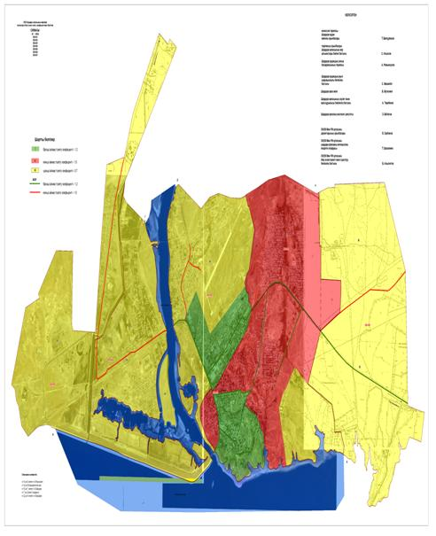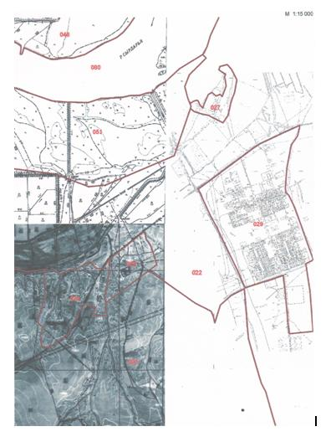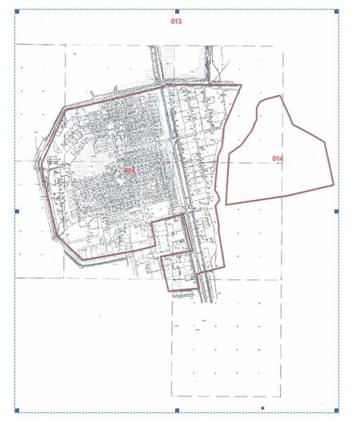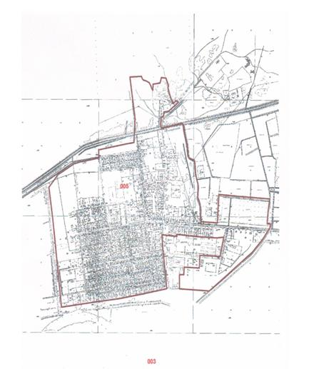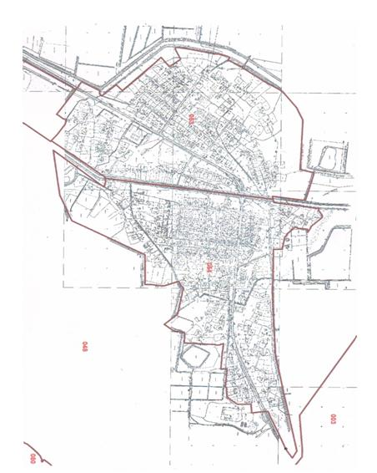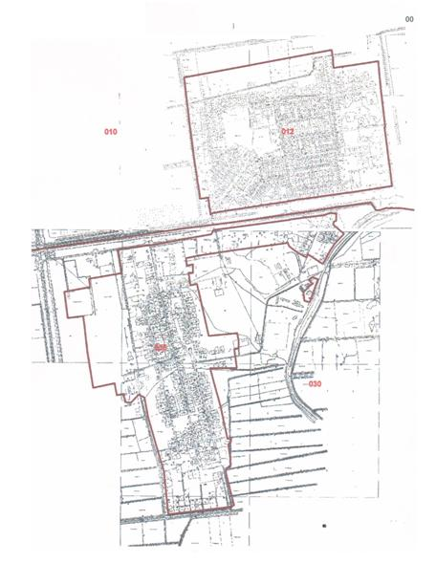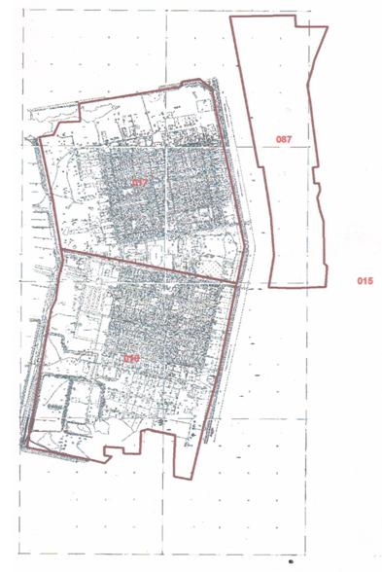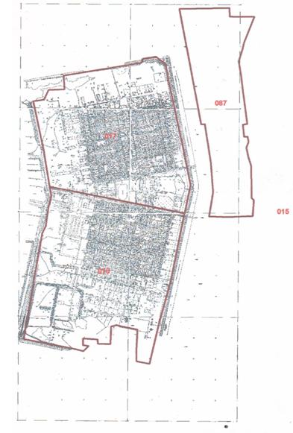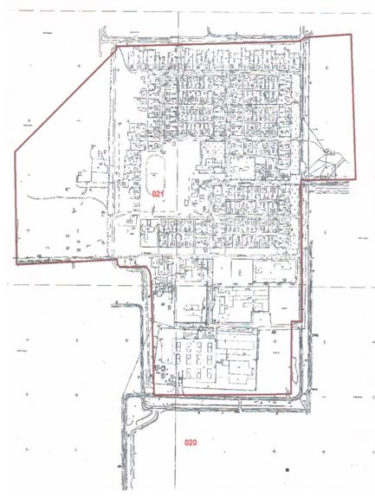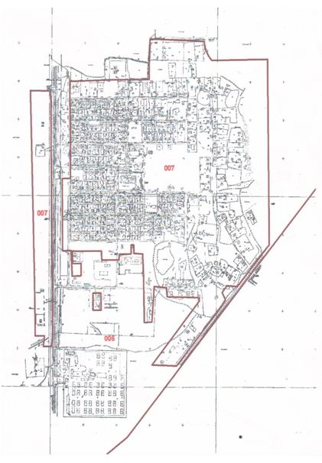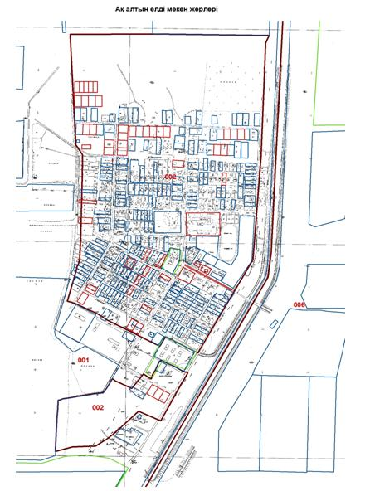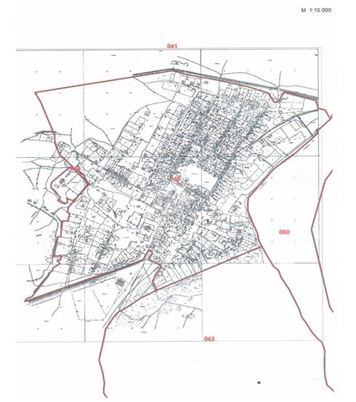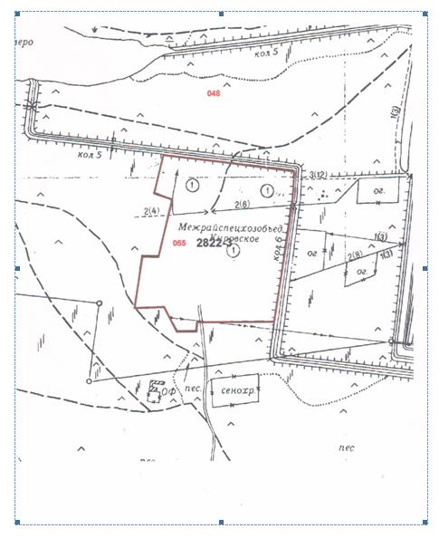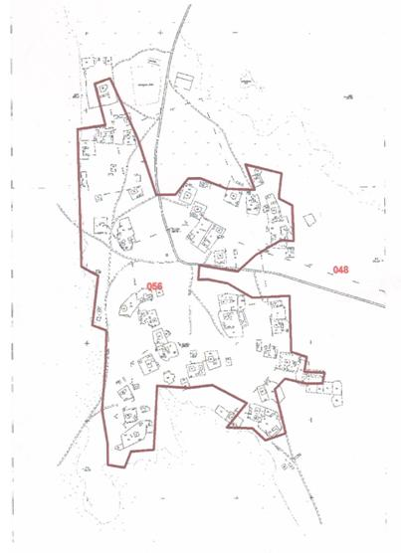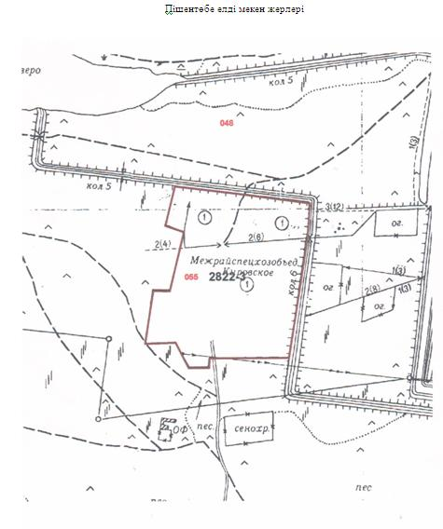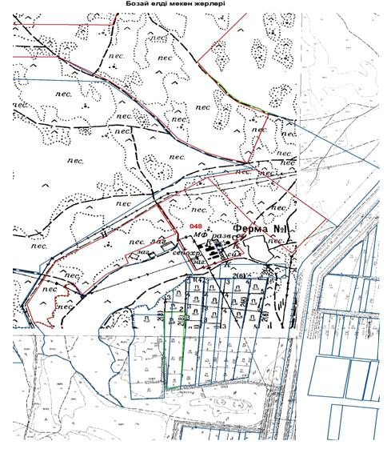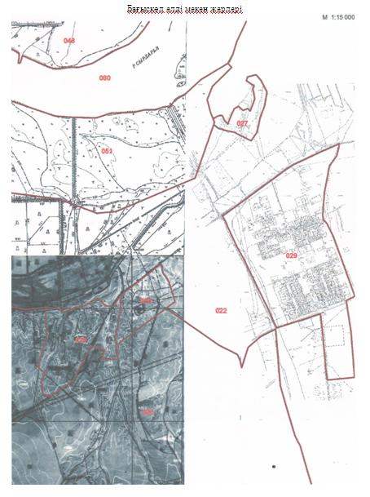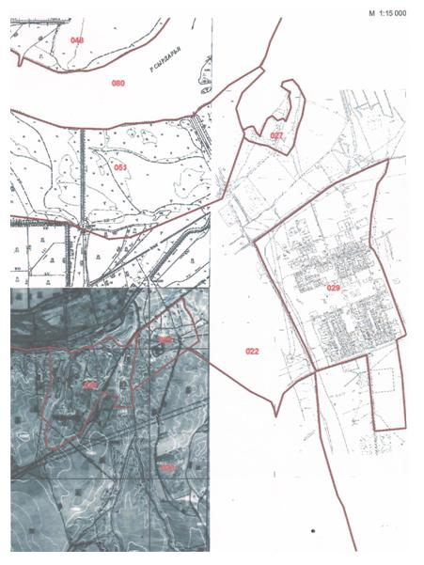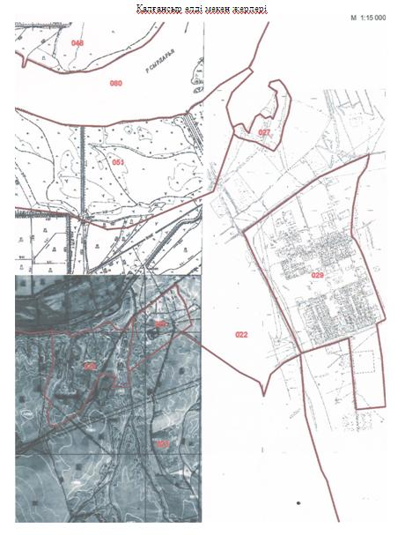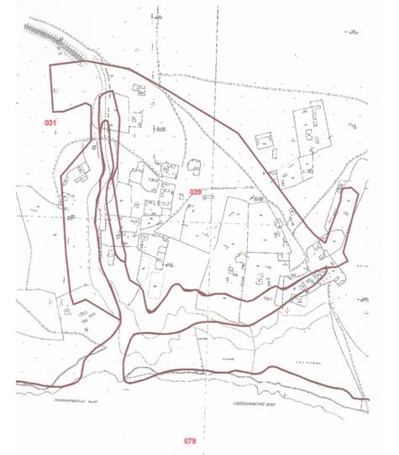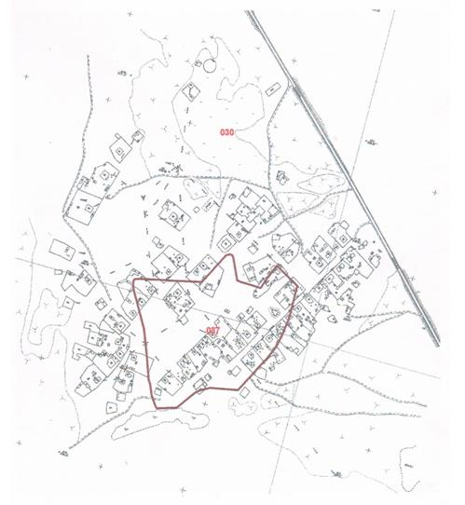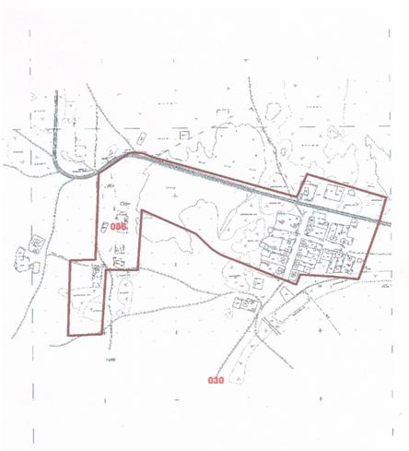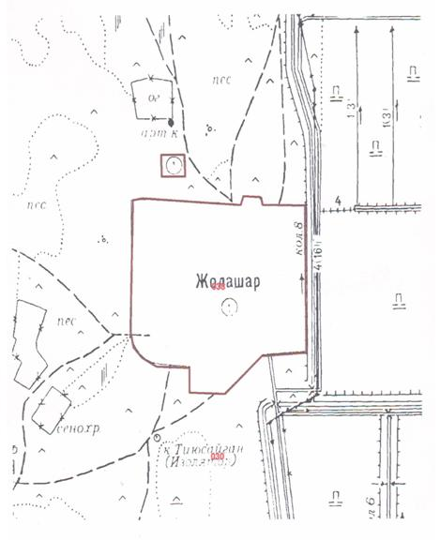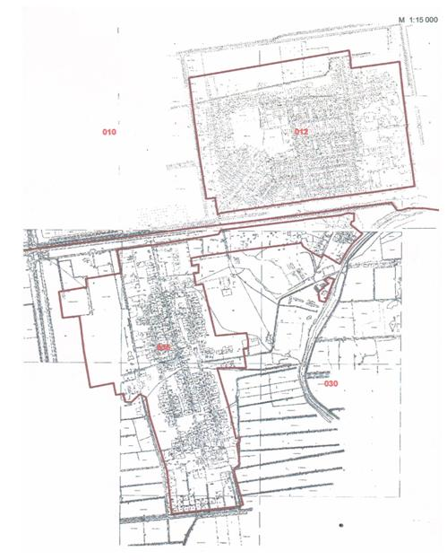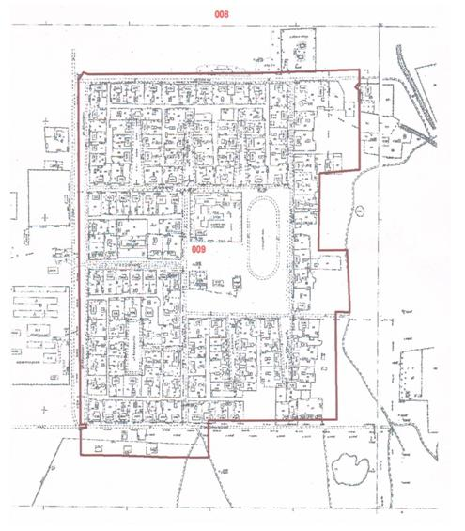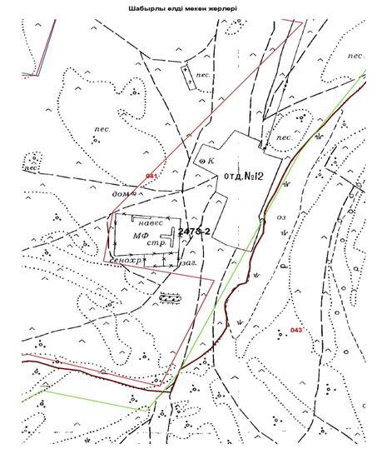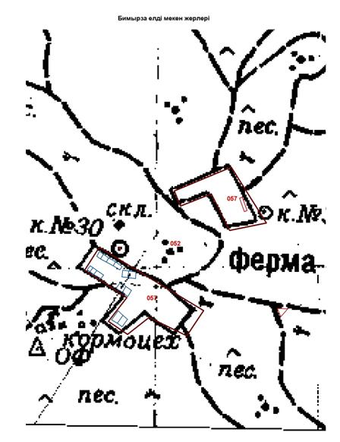

© 2012. Қазақстан Республикасы Әділет министрлігінің «Қазақстан Республикасының Заңнама және құқықтық ақпарат институты» ШЖҚ РМК

